Μητροπόλεως 26-28, (8^{ος} όρ. )
Αθήνα 105 63
Τηλέφωνο: 210 3315621
Φαξ: 210 3315623 – 4
Email: info@grefis.gr

ΓΥΡΟΣ ΣΙΚΕΛΙΑΣ - 5ημ.
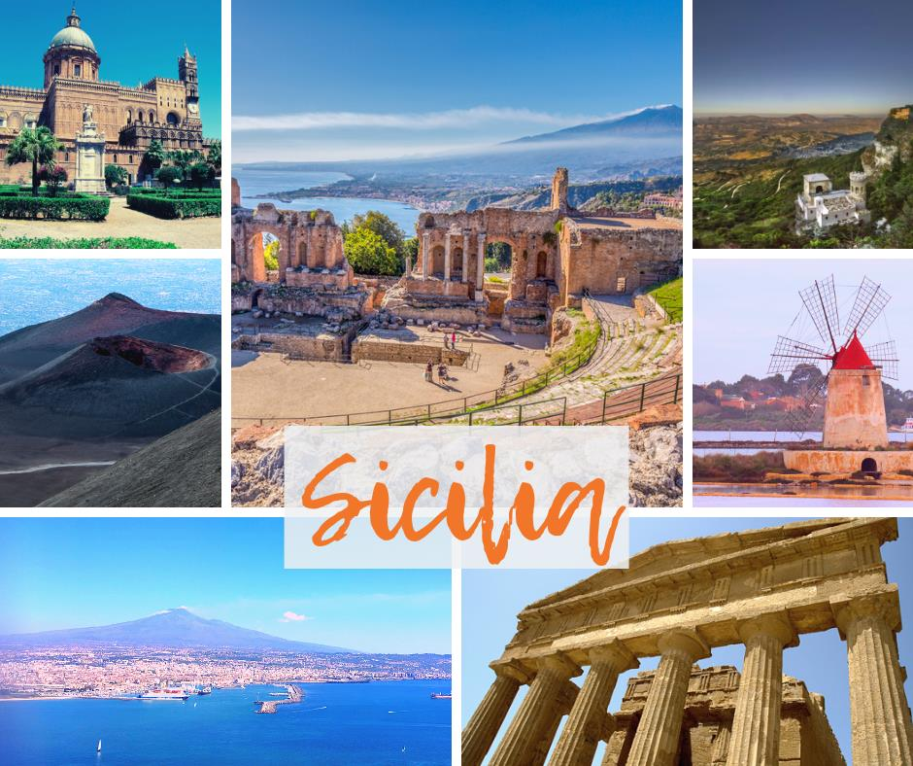

Κατάνια, Ακράγαντας , Τσεφαλού, Παλέρμο - Μονρεάλε,
Ταορμίνα, Συρακούσες – Ορτυγία, Αίτνα

Αναχωρήσεις: 19 Απριλίου ‘23

1η μέρα: ΑΘΗΝΑ – ΚΑΤΑΝΙΑ – ΑΚΡΑΓΑΝΤΑΣ - ΤΣΕΦΑΛΟΥ
Συγκέντρωση στο αεροδρόμιο Ελευθέριος Βενιζέλος και πτήση για την Κατάνια . Άφιξη και αναχώρηση για τον Ακράγαντα (Αγκριτζέντο), μία από τις πλουσιότερες και επιφανέστερες ελληνικές αποικίες της Μεγάλης Ελλάδας. Με την άφιξη θα ξεκινήσουμε την ξενάγηση μας στον εκπληκτικό αρχαιολογικό χώρο της «Κοιλάδας των Ναών», θα δούμε τον Ναό της Λακινίας Ήρας και θα συνεχίσουμε με τον καλοδιατηρημένο Ναό της Ομόνοιας, του Ηρακλή του Ολύμπιου Δία, των Διοσκούρων και του Ηφαίστου. Μεταφορά στο ξενοδοχείο μας στην Τσεφαλού. Τακτοποίηση στα δωμάτια . Διανυκτέρευση.

2η μέρα: ΤΣΕΦΑΛΟΥ – ΠΑΛΕΡΜΟ( ΜΟΝΡΕΑΛΕ)
Πρωινό στο ξενοδοχείο και στη συνέχεια θα περιηγηθούμε στη γραφικότατη Κεφαλού, με την Πιάτσα Ντουόμο, τον Καθεδρικό Ναό (12ος-15ος αι.), και τα βυζαντινά ψηφιδωτά. Η επόμενη περιήγησή μας θα συνεχιστεί στο Παλέρμο πρωτεύουσα και διοικητική έδρα της αυτόνομης περιοχής της Σικελίας που βρίσκεται στους πρόποδες του βουνού Πελεγκρίνο . Στην ξενάγηση μας θα δούμε το Βασιλικό Παλάτι –έδρα των Νορμανδών βασιλέων της Σικελίας και σήμερα του Κοινοβουλίου της, τον Καθεδρικό Ναό, την Πιάτσα Πρετόρια με το «Σιντριβάνι της Ντροπής» το μέγαρο της Γερουσίας, την εκκλησία της Μαρτοράνα με τα περίφημα βυζαντινά ψηφιδωτά, το θέατρο Μάσιμο και την πλατεία με το Πολυθέαμα Γαριβάλδη. Αναχώρηση για τον λόφο του Μονρεάλε, όπου δεσπόζει ο επιβλητικός Καθεδρικός Ναός (6.000 τ.μ.) με τα θαυμάσια ψηφιδωτά βυζαντινής τέχνης. Επιστροφή στο ξενοδοχείο μας στην Τσεφαλού. Διανυκτέρευση.

3η μέρα: ΤΣΕΦΑΛΟΥ – ΤΑΟΡΜΙΝΑ – ΚΑΤΑΝΙΑ
Πρωινό μπουφέ στο ξενοδοχείο. Αναχώρηση για την πανέμορφη και κοσμοπολίτικη Ταορμίνα (Ταυρομένιον), με θέα το Ιόνιο, τόπος καλλιτεχνών, μποέμ και συγγραφέων, τόπος έμπνευσης και ρεμβασμού, η αρχαία αποικία των Ναξίων ασκεί ακαταμάχητη έλξη στον επισκέπτη. Περνώντας την Πόρτα Μεσίνα, θα δούμε το Παλάτσο Κορβάια, που αποτέλεσε έδρα του πρώτου Σικελικού Κοινοβουλίου (1410), το αρχαίο ελληνικό θέατρο, με πανοραμική θέα στη θάλασσα και την Αίτνα, και διαμέσου της Κόρσο Ουμπέρτο, θα καταλήξουμε στην κεντρική πλατεία Πιάτσα Νόβε Απρίλε με την εκκλησία του Αγίου Αυγουστίνου και τον Πύργο του Ρολογιού. Μεταφορά στο ξενοδοχείο μας στη Κατάνια. Τακτοποίηση στο ξενοδοχείο. Διανυκτέρευση.

4η μέρα: ΚΑΤΑΝΙΑ – ΣΥΡΑΚΟΥΣΕΣ – ΟΡΤΥΓΙΑ (ξενάγηση)
Πρωινό στο ξενοδοχείο. Σήμερα θα απολαύσουμε την ημερήσια εκδρομή μας στις Συρακούσες. Η ξενάγησή μας ξεκινά με το αρχαιολογικό πάρκο της Νεάπολης, όπου θα δούμε τον Βωμό του Ιέρωνα, το «Αφτί του Διονύσου» στα Λατομεία του Παραδείσου, το αρχαίο θέατρο, το Νυμφαίο και το ρωμαϊκό αμφιθέατρο. Ακολουθεί επίσκεψη στο ιστορικό κέντρο της πόλης, που βρίσκεται πάνω στο νησάκι Ορτυγία, όπου θα θαυμάσουμε τον Ναό του Απόλλωνα, την Πλατεία Αρχιμήδη με την Κρήνη της Αρτέμιδος, τον Καθεδρικό Ναό –μετατροπή του αρχαίου Ναού της Αθηνάς σε χριστιανική εκκλησία–, τη Βασιλική της Σάντα Λουτσία με τον αριστούργημα του Καραβάτζιο «Η ταφή της Σάντα Λουτσία», και θα καταλήξουμε στην Πηγή της Αρέθουσας με τους παπύρους μέσα στο νερό. Χρόνος ελεύθερος. Επιστροφή στο ξενοδοχείο μας στη Κατάνια, αργά το απόγευμα. Διανυκτέρευση.

5η μέρα: ΚΑΤΑΝΙΑ(ξενάγηση) - ΑΙΤΝΑ - ΑΘΗΝΑ
Πρωινό στο ξενοδοχείο. Σήμερα θα γνωρίσουμε την Κατάνια, μέσα από την πανοραμική μας περιήγηση, στην δεύτερη μεγαλύτερη πόλη της Σικελίας μετά το Παλέρμο, που στις ανατολικές ακτές του νησιού στο Ιόνιο Πέλαγος. Στο ιστορικό κέντρο της πόλης θα δούμε την Piazza del Duomo ή αλλιώς το Σιντριβάνι του Ελέφαντα, ένα γλυπτό από μαύρη λάβα της Αίτνας, τον Καθεδρικό ναό της Αγίας Αγάθης, πολιούχος της πόλη και το Castello Ursinο του 13ου αι. που στεγάζει το μουσείο Civico. Χρόνος ελεύθερος. Αναχώρηση για την Αίτνα, το μεγαλύτερο και υψηλότερο ενεργό ηφαίστειο στην Ευρώπη (3.350 τμ). Αν και οι εκρήξεις του μπορεί να είναι μερικές φορές πολύ καταστροφικές, γενικά δεν θεωρείται ιδιαίτερα επικίνδυνο και χιλιάδες κάτοικοι ζουν στις πλαγιές του ηφαιστείου και τις γύρω περιοχές. Το γόνιμο έδαφος είναι κατάλληλο για εκτεταμένες γεωργικές δραστηριότητες. Τον Ιούνιο του 2013, η UNESCO ανακοίνωσε την ένταξη της Αίτνας στον κατάλογο με τα Μνημεία Παγκόσμιας Κληρονομιάς. Μεταφορά στο αεροδρόμιο της Κατάνια για την πτήση της επιστροφής στην Αθήνα.

ΤΙΜΟΚΑΤΑΛΟΓΟΣ
Early Booking
Τιμή κατ’ άτομο σε δίκλινο 495€ 545€
Τιμή σε μονόκλινο 675€ 725€
Παιδική τιμή σε τρίκλινο δωμάτιο (μέχρι 12 ετών) 415€ 465€
Φόροι αεροδρομίων, επίναυλος καυσίμων
& δημοτικοί φόροι ξενοδοχείων 215€ 215€

Περιλαμβάνονται:
- Αεροπορικά εισιτήρια με ναυλωμένη πτήση της Sky Express Αθήνα – Κατάνια - Αθήνα.
- Πολυτελές κλιματιζόμενο πούλμαν του γραφείου μας για τις μεταφορές και μετακινήσεις σύμφωνα με το πρόγραμμα.
- Διαμονή σε επιλεγμένα ξενοδοχεία 4* (Victoria Palace Hotel 4* στη Κεφαλού & Villa del Bosco 4* στη Κατάνια).
- Πρωινό μπουφέ καθημερινά.
- Εκδρομές, περιηγήσεις, ξεναγήσεις, όπως αναφέρονται στο αναλυτικό πρόγραμμα της εκδρομής.
- Tοπικοί ξεναγοί στον αρχαιολογικό χώρο των Συρακουσών & του Ακράγαντα.
- Έμπειρος αρχηγός - συνοδός του γραφείου μας.
- Ασφάλεια αστικής/επαγγελματικής ευθύνης.
- Μια χειραποσκευή μέχρι 8 κιλά
- Μια βαλίτσα μέχρι 20 κιλά
- Φ.Π.Α.

Δεν περιλαμβάνονται:
- Φόροι αεροδρομίων, επίναυλος καυσίμων & δημοτικοί φόροι ξενοδοχείων (215€/ταξιδιώτη).
- Είσοδοι σε μουσεία, αρχαιολογικούς χώρους, θεάματα και γενικά όπου απαιτείται.
- Ό,τι ρητά αναφέρεται ως προαιρετικό ή προτεινόμενο.
- Check points (25€/ταξιδιώτη).
- Προαιρετική ασφάλεια Covid (20€/ταξιδιώτη).

ΠΤΗΣΕΙΣ
ΑΘΗΝΑ - ΚΑΤΑΝΙΑ 19/04 GQ 1904 05:00 05:30
ΚΑΤΑΝΙΑ - ΑΘΗΝΑ 23/04 GQ 2305 20:30 23:00

- Σημειώσεις:
- Διαφοροποίηση στη ροή – σειρά των επισκέψεων του προγράμματος, ενδέχεται να γίνει χωρίς να παραλειφθεί καμία επίσκεψη.

